**REGULACIJA DJELOVANJA GENA**

**(KONTROLA GENSKE EKSPRESIJE)**

Kontrola genske ekspresije odvija se na nivou:  
1. Transkripcije  
2. Translacije  
3. Funkcije proteina

operon

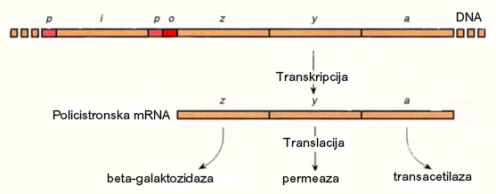

Kontrola ekspresije gena kod bakterije E.coli

z,y,a – geni koji kodiraju sintezu enzima

o – operator (operatorsko mjesto) je mjesto vezivanja represorskog proteina

operon- strukturni geni + operator

p – promotorsko mjesto koje prepoznaje RNA-polimeraza koja započinje transkripciju strukturnih gena

i – gen regulator koji kodira represorski protein

operator represor

inicijator aktivator